Протокол
рассмотрения заявок
№ 31604570904-1
Балахна | «24» января 2017г.
Заказчиком является: Акционерное общество "Научно-производственное объединение "Правдинский радиозавод"
Способ размещения заказа: Открытый аукцион в электронной форме
1. Наименование процедуры и предмета договора лота:
Размещение заказа на поставку товара "Электротехническая продукция" (165-16), лот №2: Поставка товара "Изделия электроустановочные"
2. Начальная цена договора: 3 660 289,87 руб. (с учетом НДС).
3. Извещение и документация о проведении настоящей процедуры были размещены «26» декабря 2016 года на сайте Единой электронной торговой площадки (АО «ЕЭТП»), по адресу в сети «Интернет»: https://com.roseltorg.ru.
4. Состав комиссии.
Состав комиссии утвержден приказом генерального директора от 22.12.2016г. №413.
5. По окончании срока подачи заявок до 08 часов 00 минут (время московское) «17» января 2017 года были поданы 4 заявки от участников.
6 Комиссия рассмотрела заявки участников и приняла следующее решение о допуске к участию в аукционе:
Порядковый номер заявки | Наименование участника | Статус допуска | Основание для решения
1 | ИП Куприянов Андрей Николаевич  ИНН 525622144155 | Допущен | Заявка участника соответствует требованиям документации
2 | Общество с ограниченной ответственностью «Толедо»  ИНН 7811483520 | Допущен | Заявка участника соответствует требованиям документации
3 | Общество с ограниченной ответственностью «Электропоставка»  ИНН 7707707132 | Допущен | Заявка участника соответствует требованиям документации
4 | Общество с ограниченной ответственностью «ЭЛЕКТРОН-ОПТ» ИНН 5262247332 | Допущен | Заявка участника соответствует требованиям документации
Члены закупочной комиссии:
Председатель комиссии: | __________________________
Зам. председателя комиссии: | __________________________
Секретарь комиссии: | __________________________
Член комиссии: | __________________________
Член комиссии: | __________________________
Член комиссии: | ____________________________
Член комиссии: | __________________________
Член комиссии: | __________________________
Член комиссии: | __________________________
Член комиссии: | ____________________________
Член комиссии: | ____________________________

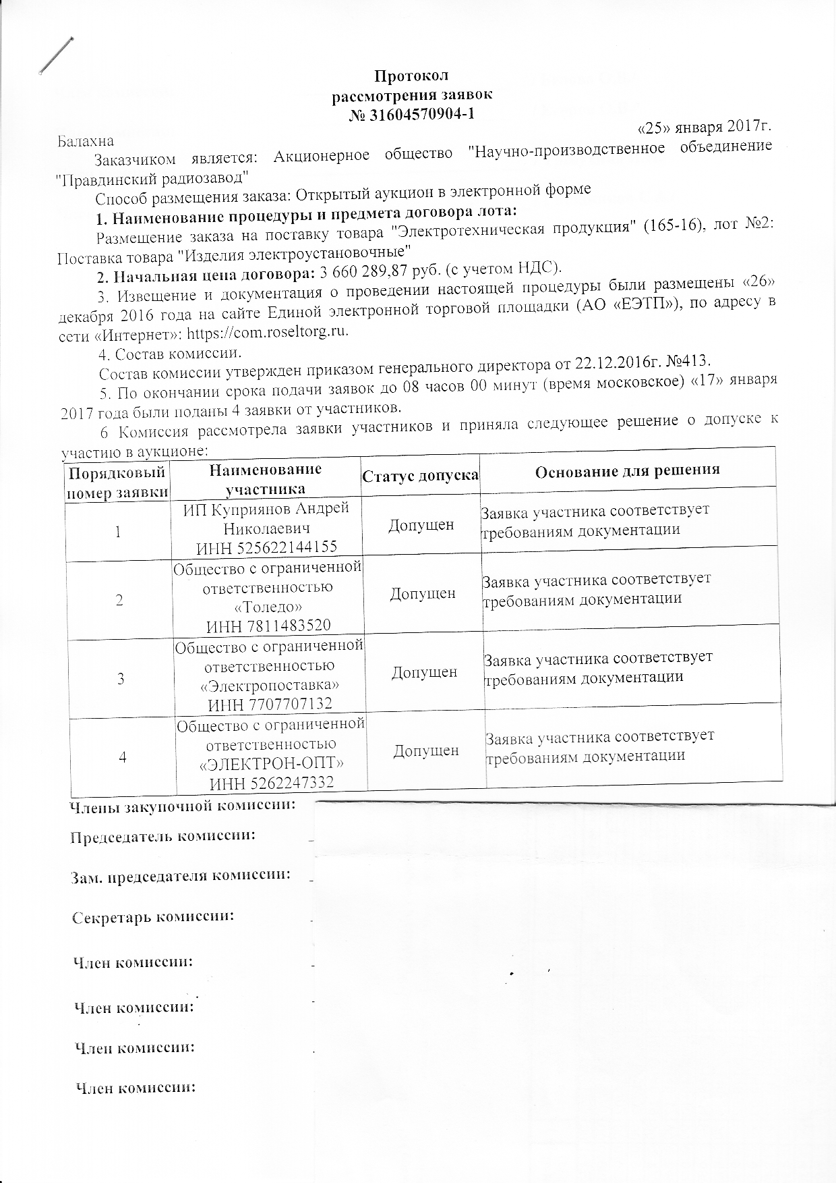
Протокол
рассмотрения заявок
№ 31604570904-1
Балахна | «24» января 2017г.
Заказчиком является: Акционерное общество "Научно-производственное объединение "Правдинский радиозавод"
Способ размещения заказа: Открытый аукцион в электронной форме
1. Наименование процедуры и предмета договора лота:
Размещение заказа на поставку товара "Электротехническая продукция" (165-16), лот №1: Поставка товара "Оборудование электрическое осветительное"
2. Начальная цена договора: 2 532 242,29 руб. (с учетом НДС).
3. Извещение и документация о проведении настоящей процедуры были размещены «26» декабря 2016 года на сайте Единой электронной торговой площадки (АО «ЕЭТП»), по адресу в сети «Интернет»: https://com.roseltorg.ru.
4. Состав комиссии.
Состав комиссии утвержден приказом генерального директора от 22.12.2016г. №413.
5. По окончании срока подачи заявок до 08 часов 00 минут (время московское) «17» января 2017 года были поданы 4 заявки от участников.
6 Комиссия рассмотрела заявки участников и приняла следующее решение о допуске к участию в аукционе:
Порядковый номер заявки | Наименование участника | Статус допуска | Основание для решения
1 | ИП Куприянов Андрей Николаевич  ИНН 525622144155 | Допущен | Заявка участника соответствует требованиям документации
2 | Общество с ограниченной ответственностью «Толедо»  ИНН 7811483520 | Допущен | Заявка участника соответствует требованиям документации
3 | Общество с ограниченной ответственностью «Электромонтажник» ИНН 6950129934 | Допущен | Заявка участника соответствует требованиям документации
4 | Общество с ограниченной ответственностью «ЭЛЕКТРОН-ОПТ» ИНН 5262247332 | Допущен | Заявка участника соответствует требованиям документации
Члены закупочной комиссии:
Председатель комиссии: | __________________________
Зам. председателя комиссии: | __________________________
Секретарь комиссии: | __________________________
Член комиссии: | __________________________
Член комиссии: | __________________________
Член комиссии: | ____________________________
Член комиссии: | __________________________
Член комиссии: | __________________________
Член комиссии: | __________________________
Член комиссии: | ____________________________
Член комиссии: | ____________________________

